Tra cứu nhãn hiệu trước khi nộp đơn – Công đoạn nhỏ, ý nghĩa lớn!
Bảo hộ nhãn hiệu tại Việt Nam
Bảo hộ nhãn hiệu tại Việt Nam

Không ít chủ doanh nghiệp cho rằng nhãn hiệu hoặc logo do chính mình sáng tạo ra là độc đáo, duy nhất, nên chắc chắn có khả năng đăng ký/bảo hộ. Vội vã nộp đơn đăng ký nhãn hiệu là sai lầm cơ bản thường gặp của nhiều doanh nghiệp Việt. Và đôi khi, cái giá mà họ phải trả cho sự vội vàng đó là không hề rẻ. Sa lầy hay buộc phải tham gia giải quyết các tranh chấp do nhãn hiệu đang sử dụng bị cáo buộc xâm phạm nhãn hiệu của người khác là một trong những thách thức không dễ giải quyết nếu bạn mạo hiểm sử dụng nhãn hiệu của mình mà chưa xác định được liệu nhãn hiệu đó có tương tự hay xung đột với nhãn hiệu của các tổ chức, cá nhân khác hay không.

1. Tại sao cần tra cứu khả năng bảo hộ của nhãn hiệu dự định đăng ký?

Như đã biết, nhãn hiệu là những dấu hiệu dùng để phân biệt hàng hóa, dịch vụ cùng loại của các tổ chức, cá nhân khác nhau. Việc tạo ra tên gọi cho sản phẩm/dịch vụ sao cho thật hay, dễ nhận biết, dễ ghi nhớ, dễ liên tưởng đến hàng hóa, dịch vụ do mình cung cấp luôn là mong muốn của mọi chủ doanh nghiệp. Tên gọi hay logo đó thường hướng đến hay chứa đựng một thuộc tính nào đó gắn với doanh nghiệp, hay thậm chí là tôn chỉ hay giá trị mà doanh nghiệp theo đuổi. Với ý nghĩa như vậy, chủ doanh nghiệp luôn mong muốn có cơ sở hay công cụ để xác định rằng nhãn hiệu dự định đăng ký có khả năng đáp ứng tiêu chuẩn bảo hộ và không xâm phạm nhãn hiệu của các tổ chức, cá nhân khác.

Có nhiều lý do, nhưng về cơ bản, có hai lý do cốt lõi nhất để thực hiện việc tra cứu nhãn hiệu như sau:

thứ nhất, tra cứu nhằm xác định liệu nhãn hiệu dự định đăng ký hoặc sử dụng trong thương mại có khả năng bảo hộ hay không (tức là, có khả năng phân biệt tự thân và có tương tự đến mức gây nhầm lẫn hay xung đột với nhãn hiệu có trước hay không);

thứ hai, tra cứu nhằm đánh giá nguy cơ xâm phạm nhãn hiệu của bên thứ ba nếu sử dụng nhãn hiệu đó trong thương mại tại Việt Nam.

2. Tra cứu nhãn hiệu như thế nào?

Bước 1: Xác định hàng hóa/dịch vụ mang nhãn hiệu thuộc Nhóm nào?

Theo quy định của pháp luật về sở hữu trí tuệ (SHTT) hiện hành của Việt Nam, để đăng ký nhãn hiệu, bạn có nghĩa vụ phải chỉ rõ hoặc liệt kê các loại sản phẩm và/hoặc dịch vụ sẽ gắn nhãn hiệu trong Đơn đăng ký nhãn hiệu. Việc liệt kê/chỉ rõ danh mục hàng hóa và/hoặc dịch vụ trong Đơn đăng ký nhãn hiệu là yêu cầu bắt buộc để Cục SHTT thẩm định, đánh giá xem nhãn hiệu của bạn có đáp ứng các tiêu chuẩn bảo hộ hay không, ví dụ: có xung đột với nhãn hiệu đã đăng ký trước đó của bên thứ ba đã đăng ký cho nhóm hàng hóa/dịch vụ tương tự hay không.

Do đó, trước khi tra cứu nhãn hiệu, bạn cần xác định rõ ràng về các sản phẩm/dịch vụ sẽ được gắn nhãn hiệu của bạn để sử dụng trong thương mại. Lưu ý rằng, bạn không bị giới hạn việc đăng ký nhãn hiệu chỉ cho các sản phẩm và/hoặc dịch vụ bạn đang cung cấp. Nhiều chủ nhãn hiệu lựa chọn đăng ký cả các sản phẩm/dịch vụ trong các nhóm liên quan để ngăn chặn bên thứ ba đăng ký nhãn hiệu cho các sản phẩm/dịch vụ liên quan.

Ví dụ: Bạn hiện đang sản xuất “quần áo” mang nhãn hiệu “TOMHAWK” để bán cho khách hàng. Theo bảng phân loại quốc tế về hàng hóa/dịch vụ, sản phẩm “quần áo” thuộc nhóm 25. Tuy nhiên, bạn cũng có thể đăng ký mở rộng cho sản phẩm “đồng hồ, đồ trang sức” thuộc nhóm 14, sản phẩm “da, giả da, túi xách, ví…” thuộc nhóm 18, các dịch vụ “may đo quần áo; dịch vụ gia công quần áo” thuộc nhóm 40 và/hoặc các dịch vụ “tư vấn và thiết kế thời trang, thiết kế quần áo” thuộc nhóm 42.

Tất cả các loại hàng hóa/dịch vụ được phân loại theo Bảng phân loại quốc tế về hàng hóa/dịch vụ. Theo đó, các loại sản phẩm/hàng hóa, tùy theo tính chất, chức năng của chúng, được phân loại vào các nhóm từ 1-34, và các loại dịch vụ được phân loại vào các nhóm từ 35-45. Bạn có thể truy cập vào Bảng phân loại này để xác định hàng hóa/dịch vụ do mình cung cấp thuộc nhóm nào:

https://ipvietnam.gov.vn/documents/20182/1237885/31.12.21_Nice+11_2022_Final.pdf/a8dd352d-2f8e-48da-85c6-7b28500e7169

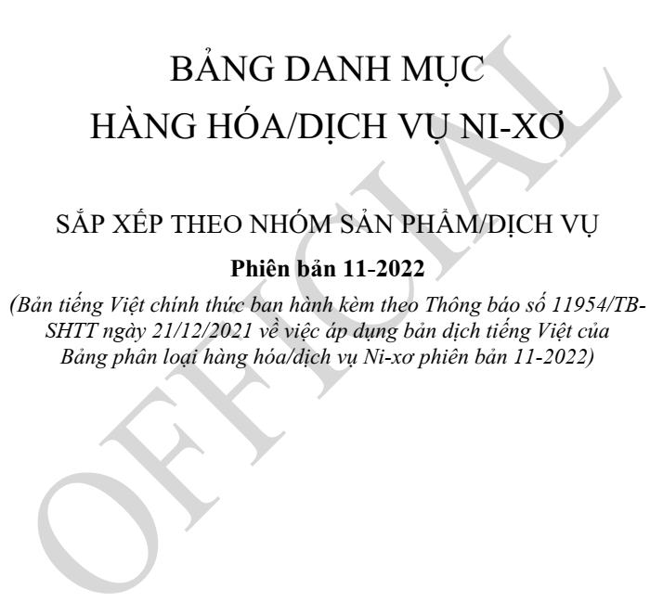
Bảo hộ nhãn hiệu tại Việt Nam

Bước 2: Tra cứu sơ bộ khả năng bảo hộ của nhãn hiệu dựa trên cơ sở dữ liệu nào?

Cơ sở dữ liệu về nhãn hiệu của Việt Nam đã được thiết lập khá tốt. Các nhãn hiệu nộp tại Việt Nam đã được cập nhật lên trên website của Cục Sở hữu Trí tuệ và Viện Khoa học Sở hữu Trí tuệ.

Các bạn có thể truy cập vào website của hai cơ quan nêu trên tại:

- http://wipopublish.ipvietnam.gov.vn/wopublish-search/public/trademarks;jsessionid=7EC5107C900B8E6A1BB8C1145C8D3ED9?0&query=*:*
- https://ipplatform.gov.vn/database/nhan-hieu/tra-cuu-nang-cao

Ví dụ: Bạn dự định đăng ký nhãn hiệu “EVELINE” cho sản phẩm mỹ phẩm thuộc nhóm 03 tại Việt Nam. Bạn nhập tên nhãn hiệu “EVELINE” vào trường “Nhãn hiệu” và số “03” vào trường “Phân loại SP/DV NICE” như màn hình hiển thị dưới đây:

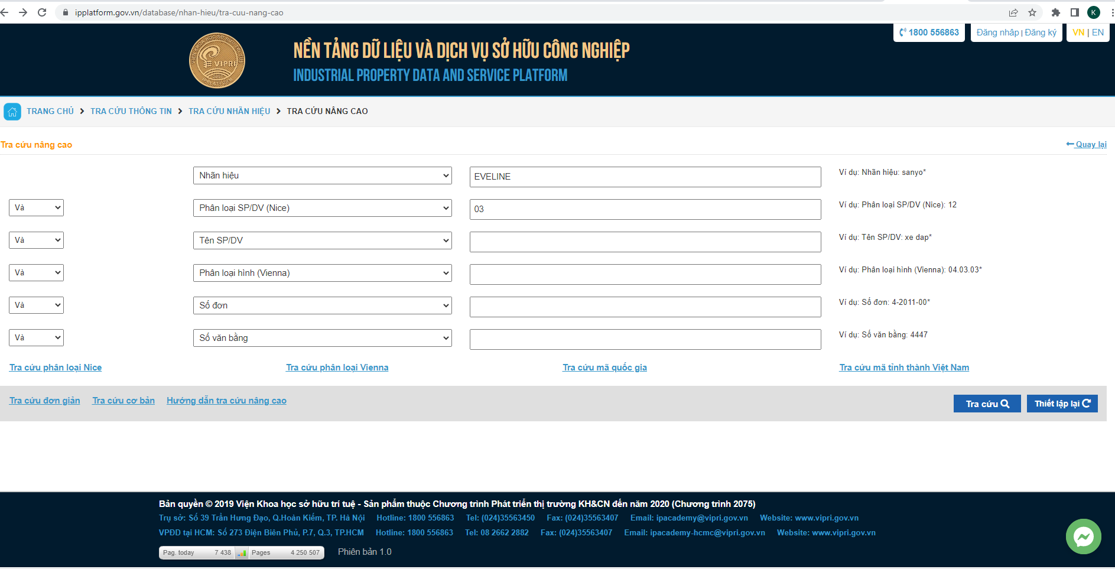
Bảo hộ nhãn hiệu tại Việt Nam

Tra cứu nhãn hiệu ở hai website của Cục SHTT và Viện Khoa học SHTT đã đủ chưa?

Chắc chắn là chưa đủ. Việt Nam hiện là thành viên của hệ thống Madrid. Rất nhiều nhãn hiệu của các tổ chức, cá nhân nước ngoài đăng ký bảo hộ tại Việt Nam thông qua hệ thống Madrid (ĐKQT). Do đó, ngoài cơ sở dữ liệu quốc gia, bạn cũng cần tra cứu dữ liệu nhãn hiệu trên hệ thống của Tổ chức SHTT thế giới (WIPO). Bạn có thể vào trang web: https://www3.wipo.int/madrid/monitor/en/

Ví dụ: Bạn muốn tra cứu xem có tổ chức/cá nhân nào đã nộp đơn đăng ký nhãn hiệu “Mumuso” cho sản phẩm mỹ phẩm thuộc nhóm 03 chỉ định bảo hộ tại Việt Nam thông qua hệ thống Madrid hay chưa.

Trước tiên, bạn nhập tên nhãn hiệu “Mumuso” vào trường “Trademark”; sau đó, nhập số “03” vào trường “Nice” và “VN” vào trường “Designated contracting party” để lọc các đơn ĐKQT chỉ định vào Việt Nam.

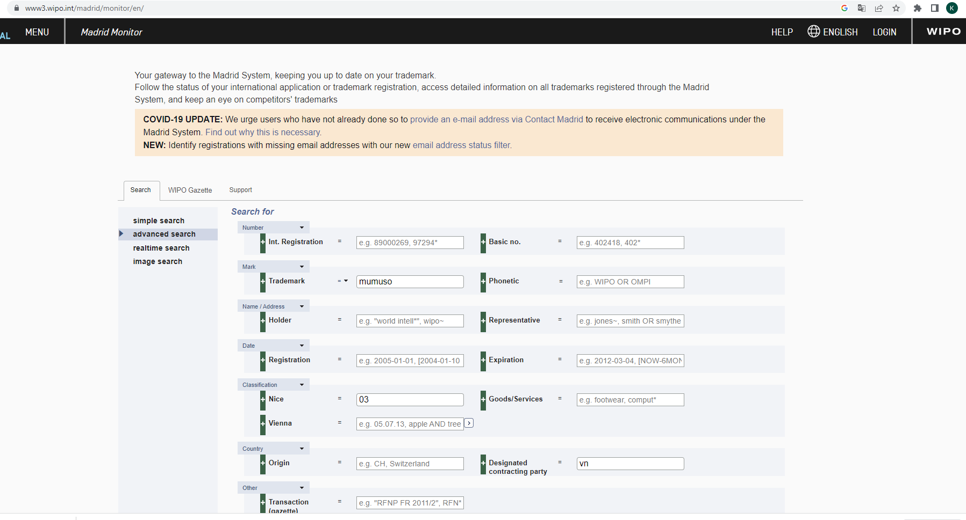

Bước 3: Tổng hợp kết quả tra cứu và đánh giá khả năng bảo hộ của nhãn hiệu

Dựa trên các kết quả tra cứu từ các bước nêu trên, bạn cần tự đưa ra các đánh giá, nhận định về việc liệu nhãn hiệu dự định đăng ký có khả năng bảo hộ được hay không để quyết định sẽ nộp đơn đăng ký nhãn hiệu hay thay đổi một số yếu tố của nhãn hiệu và tiếp tục tra cứu

3. Có nên tự tra cứu nhãn hiệu hay không?
Bảo hộ nhãn hiệu tại Việt Nam
Bạn có thể tự tra cứu để xác định sơ bộ khả năng bảo hộ nhãn hiệu dự định đăng ký hoặc sử dụng. Khi bạn tra cứu, nếu như ngay lập tức tìm ra nhãn hiệu trùng lặp với nhãn hiệu của bạn, như vậy bạn có thể đưa ra quyết định dễ dàng rằng, tốt nhất không nên tiếp tục nộp đơn nhãn hiệu của mình.

Tuy nhiên, cần lưu ý rằng, nếu nhãn hiệu bạn dự định đăng ký là thương hiệu chủ chốt và bạn rất muốn phát triển thương mại hóa các sản phẩm/dịch vụ dựa trên nhãn hiệu này, thì tốt hơn hết bạn nên liên hệ với các chuyên gia trong lĩnh vực SHTT để có các nhận định chính xác và có chiến lược phù hợp để vượt qua các đối chứng tìm được (kể cả nhãn hiệu đó đã được người khác đăng ký), bởi vì:

- Nhãn hiệu có thể bị chấm dứt hiệu lực theo yêu cầu của bên thứ ba nếu nó không được sử dụng trong thời hạn 05 năm kể từ ngày đăng ký. Như vậy, bạn có cơ hội để yêu cầu chấm dứt hiệu lực nhãn hiệu của bên kia nếu như nhãn hiệu đó khi thỏa mãn hai điều kiện, thứ nhất, nhãn hiệu đó đã được đăng ký quá 5 năm và thứ hai, chủ nhãn hiệu không sử dụng nhãn hiệu của họ.
- Nhãn hiệu của chủ sở hữu văn bằng bảo hộ hết hạn hiệu lực;
- Chủ nhãn hiệu hộ không còn tồn tại hoặc không còn hoạt động kinh doanh mà không có người kế thừa hợp pháp.

Trên thực tế, có khá nhiều doanh nghiệp đăng ký nhãn hiệu, nhưng không sử dụng nhãn hiệu trong các hoạt động thương mại, mà chỉ nhằm ngăn chặn sự tiếp cận thị trường của bên thứ ba. Và không ít doanh nghiệp không thực hiện nghĩa vụ gia hạn/duy trì hiệu lực văn bằng bảo hộ khi nhãn hiệu của họ hết hạn hiệu lực. Ngoài ra, cũng có trường hợp, các doanh nghiệp đăng ký nhãn hiệu thành công, nhưng không còn tồn tại theo pháp luật sau một thời gian hoạt động.

Hãy nhớ rằng việc phân tích các kết quả tra cứu có thể phức tạp - đôi khi khó có thể xác định liệu nhãn hiệu dự định đăng ký có khả năng được bảo hộ hay không? Nhiều chủ nhãn hiệu chỉ nghĩ đơn giản rằng: nhãn hiệu của mình chỉ hơi giống so với nhãn hiệu có trước, nên chắc không sao. Một số khác ở trạng thái bi quan hơn, lại cho rằng, nhãn hiệu của họ không thể đăng ký được vì tương tự tới mức gây nhầm lẫn với nhãn hiệu của người khác. Do đó, việc tra cứu nhãn hiệu chỉ thực sự phát huy hiệu quả khi bạn có đầy đủ kiến thức, kinh nghiệm để đưa ra các nhận định, đánh giá chính xác về khả năng bảo hộ của nhãn hiệu dự định đăng ký, cũng như các rủi ro pháp lý tiềm ẩn nếu bạn định sử dụng nhãn hiệu đó trong khi chưa được cấp văn bằng bảo hộ.

Thực tế cũng ghi nhận nhiều trường hợp nhãn hiệu tương tự nhau, nhưng chưa đến mức gây nhầm lẫn, thì các nhãn hiệu đó vẫn có thể được đăng ký. Sự “tương tự gây nhầm lẫn” về bản chất chỉ là khái niệm tương đối, tức là, nhãn hiệu này có thể bị coi là tương tự đến mức gây nhầm lẫn với nhãn hiệu kia dưới góc nhìn của người này, nhưng lại ở góc nhìn của người khác, các nhãn hiệu đó hoàn toàn có thể phân biệt được. Do đó, để đánh giá, nhận định kết quả tra cứu nhãn hiệu, cần dựa vào các quy định pháp luật về SHTT của Việt Nam, cụ thể là các quy định chi tiết để hướng dẫn các xác định để đánh giá hai nhãn hiệu có tương tự gây nhầm lẫn … mà việc này tốt hơn chỉ nên được thực hiện bởi các chuyên gia có kinh nghiệm chuyên sâu trong lĩnh vực nhãn hiệu.

Lời kết:

Cách tiếp cận tối ưu, theo chúng tôi, là sau khi tra cứu sơ bộ dựa trên hiểu biết của bạn, nếu không tìm ra các nhãn hiệu đối chứng có trước, bạn vẫn chưa nên tin rằng, nhãn hiệu của bạn có khả năng được bảo hộ. Hãy tiếp tục tra cứu khả năng bảo hộ nhãn hiệu thông qua các tổ chức dịch vụ đại diện SHTT có kinh nghiệm thực tiễn chuyên sâu để giúp bạn xác định rõ ràng hơn về khả năng bảo hộ nhãn hiệu dự định đăng ký và các rủi ro cần lường trước nếu bạn sử dụng nhãn hiệu trong quá trình chờ đợi kết quả thẩm định từ Cục SHTT.

Tra cứu khả năng bảo hộ nhãn hiệu trước khi nộp đơn là cực kỳ cần thiết, giúp bạn lường trước các nguy cơ, tránh các viễn cảnh lãng phí thời gian chờ đợi kết quả thẩm định đơn (từ 16-20 tháng), tránh được việc lãng phí tài chính cho việc nộp đơn và xa hơn là tránh đặt doanh nghiệp của bạn đối mặt với nguy cơ bị cáo buộc xâm phạm nhãn hiệu nếu nhãn hiệu của bạn bị từ chối bảo hộ do xung đột với nhãn hiệu của các tổ chức, cá nhân khác.

Hãy liên hệ với KENFOX IP & Law Office ngay hôm nay nếu bạn cần một công ty cung cấp dịch vụ sở hữu trí tuệ chuyên nghiệp đồng hành cùng bạn, để bạn yên tâm phát triển doanh nghiệp của mình đúng hướng.

Tra cứu nhãn hiệu tại Việt Nam
Xâm phạm nhãn hiệu tại Việt Nam

KENFOX IP & LAW OFFICE, một trong những công ty cung cấp dịch vụ SHTT chuyên nghiệp với sự phát triển vượt bậc và mạnh nhất về dịch vụ sáng chế, cung cấp đầy đủ các dịch vụ SHTT tại Việt Nam, Lào, Campuchia, Myanmar và các nước Châu Á khác. Năm 2019, KENFOX lọt vào danh sách 10 Công ty nộp đơn sáng chế hàng đầu trước Cục SHTT. Năm 2020 và 2021, KENFOX lọt vào danh sách 20 Công ty đơn sáng chế hàng đầu Việt Nam.

By Nguyen Vu QUAN
Partner & IP Attorney
Contact
KENFOX IP & Law Office
Building No. 6, Lane 12/93, Chinh Kinh Street, Nhan Chinh Ward, Thanh Xuan District, Hanoi, Vietnam
Tel: +84 24 3724 5656
Email: info@kenfoxlaw.com / kenfox@kenfoxlaw.com

